Longitudinal standing wave
縱駐波

問題:

- 由於彈簧有一定重量，彈簧中的張力
  - 在上端較大
  - 在下端較大
  - 在中間最大
  - 在各段相等

- 由於彈簧有一定重量，彈簧的單位長度質量 (mass per unit length)
  - 在上端較大
  - 在下端較大
  - 在中間最大
  - 在各段相等

- 下面那一句子正確地描述彈簧中出現的駐波波長？
  - 在彈簧中每一段駐波的波長都相等。
  - 位於彈簧較低位置，駐波的波長較長。
  - 位於彈簧較低位置，駐波的波長較短。

- 比較彈簧上下波長的不同，可知波在彈簧的傳播速率
  - 在上端較快
  - 在下端較快
  - 在各段都一樣

- 考慮在彈簧中傳播的波。下面那一句正確地描述頻率與波長的關係？
  - 頻率愈高，波長愈短。
  - 頻率愈高，波長愈長。
  - 頻率與波長無關。

答案:

- A
- B
- C
下圖顯示四個波節。我們用了綠、紅、藍三個箭號，由上而下分別標示三個波節之間的距離。我們同時將三個箭號放在圖片右上角的小圖中，方便比較長度。從小圖可見，上端的波長較長。
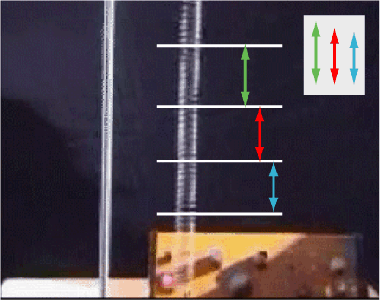
- A。既然整條彈簧都以相同的頻率振動，波長較長的地方，波速便會較快。由於在上端的波長較長，因此在上端的波速較快。
- A

